**愛あいニュース R3/１０月号**

**在宅リハビリ強化型　訪問看護リハビリステーション愛あい**



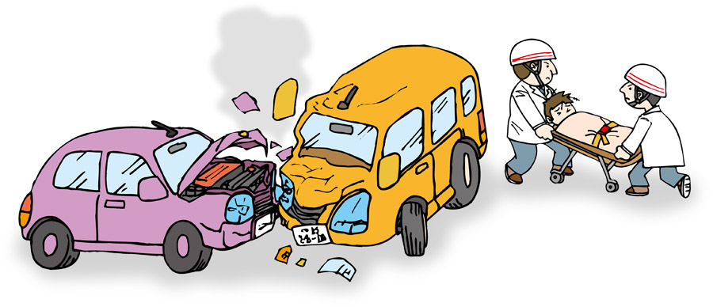

今年はなぜか「愛あい」の職員が二度も交通事故に遭遇しています（当事者ではあり

ませんのでご安心を）。そこで今回はトリアージについて研修をしました。（9/20）

|  |  |
| --- | --- |
|  | トリアージとは  　災害時に多数の負傷者が同時に発生した場合に、傷病者の緊急度や重症度に応じて適切な処置や搬送を行うために、傷病者の治療優先順位を決めることであり、救助、応急処置、搬送、病院での治療の際にも行います。  トリアージは以下の通りです。 |

**24hs 緊急対応可！**【事業所番号：0262790132】

**在宅リハビリ強化型 訪問看護リハビリステーション愛あい**

**TEL：0178-51-9553　FAX：0178-51-9554**

営業時間：平日　8:30～17:30（休日：土日）〒039-1526　五戸町字下長下タ91-8

正看護師　 ：３名

准看護士　 ：1名

作業療法士 ：2名

理学療法士 ：1名

(2020年6月現在)

【発行元】